2015 Temmuz  REEL KESİM GÜVEN ENDEKSİ | 27 Temmuz 2015 

Temmuz ayı Reel Kesim Güven Endeksi (RKGE) Türkiye Cumhuriyeti Merkez Bankası (TCMB) tarafından 27 Temmuz 2015 tarihinde yayımlandı.
Temmuz ayında Reel Kesim Güven Endeksi (Şekil 1) bir önceki aya göre yüzde 0,5 artmıştır. Endeks bir önceki yılın aynı ayına göre ise yüzde 3,4 oranında azalmıştır. Mevsimlikten arındırılmış Reel Kesim Güven Endeksi (RKGE-MA) ise bir önceki aya göre yüzde 1,4 artarken, bir önceki yılın aynı ayına göre yüzde 3,5 azalmıştır.
Şekil 1: Reel Sektör Güven Endeksi (Temmuz 2014-Temmuz 2015)
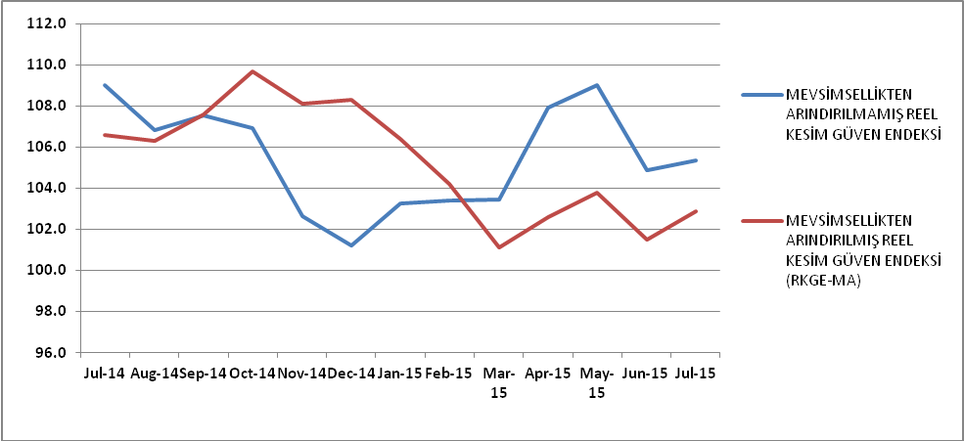

Endeksi oluşturan yayılma endeksleri incelendiğinde, mevcut mamul mal stok miktarı, son 3 aylık toplam sipariş miktarı, sabit sermaye yatırım harcaması ve genel gidişat endeksleri bir önceki aya göre artış gösterirken; gelecek 3 ay için üretim hacmi, gelecek 3 ay için toplam istihdam ve gelecek 3 ay için sipariş miktarı endekslerinin düştüğü görülmektedir. Mevcut toplam sipariş miktarının seviyesi ise aynı kalmıştır.

Şekil 2: Üretim Hacmi, Toplam Sipariş Miktarı ve İhracat Sipariş Miktarı (Temmuz 2014 - Temmuz 2015)
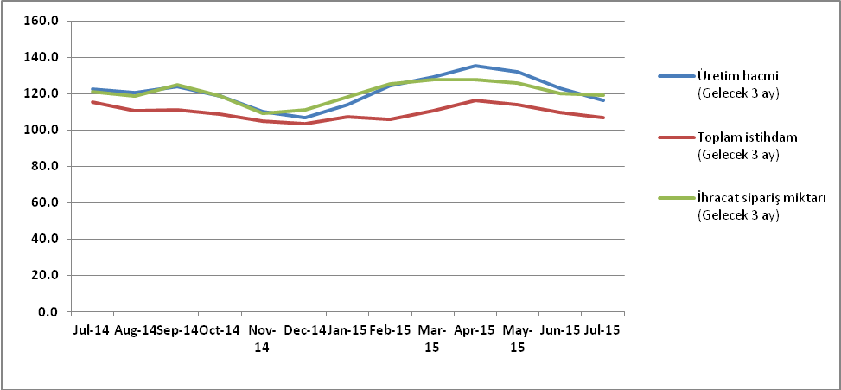

Temmuz ayı mevcut toplam sipariş miktarı endeksi Haziran ayına göre değişmemiş ve 91 puan seviyesinde kalmıştır. Geçen yılın Temmuz ayına göre ise endeks yüzde 0,1 (0,1 puan) azalmıştır. Mevcut mamul stok miktarı Temmuz ayında bir önceki aya göre yüzde 3,9 artmış; gelecek üç ay için üretim hacmi yüzde 5,3 ve toplam istihdam (Gelecek üç ay) ise 2,6 oranında düşüş sergilemiştir.

Toplam sipariş miktarı (son üç ay) endeksi bir önceki aya göre yüzde 0,5 oranında artmış ve 115,2 puana çıkmıştır.

İhracat sipariş miktarı (gelecek üç ay) endeksi incelendiğinde bir önceki aya göre yüzde 0,7 oranında azalış göstermiştir. Aynı endeks 2014 yılı Haziran ayına göre ise yüzde 1,4 oranında azalmıştır.

2015 Haziran ayında 104,2 olan sabit sermaye yatırım harcaması endeksi ise, Temmuz 2015’te yüzde 0,9 oranında artmış ve 105,1 olmuştur. Genel gidişat endeksi ise, Temmuz ayında bir önceki aya göre yüzde 10,8 artmış; bir önceki yılın aynı ayına göre ise yüzde 7 oranında düşüş göstermiştir.

Tablo 1: Bileşenler Bazında Reel Kesim Güven Endeki (Temmuz 2014, Haziran 2015-Temmuz 2015)
REEL KESİM GÜVEN ENDEKSİ (RKGE)
 | 2 0 1 4 | 2015 2015
 | Temmuz | Haziran | Temmuz
Reel Kesim Güven Endeksi | 109 | 104,9 | 105,4
Toplam sipariş miktarı (Mevcut durum) | 91,1 | 91 | 91
Mamul mal stok miktarı (Mevcut durum) (*) | 96,8 | 90,7 | 94,2
Üretim hacmi (Gelecek 3 ay) | 122,7 | 123 | 116,5
Toplam istihdam (Gelecek 3 ay) | 115,4 | 109,8 | 107
Toplam sipariş miktarı (Son 3 ay) | 118,4 | 114,6 | 115,2
İhracat sipariş miktarı (Gelecek 3 ay) | 121 | 120,2 | 119,3
Sabit sermaye yatırım harcaması | 105,1 | 104,2 | 105,1
Genel gidişat | 101,7 | 85,4 | 94,6

